# Bài 16: Giới hạn của hàm số

*Chỉ từ 500k mua trọn bộ Giáo án Toán 11 Kết nối tri thức bản PPT trình bày khoa học, đẹp mắt (Chỉ 70k cho 1 bài giảng bất kỳ):*   
**B1:** Gửi phí vào tài khoản **0711000255837 - NGUYEN THANH TUYEN -** Ngân hàng Vietcombank **(QR)**  
**B2:** Nhắn tin tới zalo **Vietjack Official - nhấn vào đây** để thông báo và nhận giáo án.  
Xem thử tài liệu tại đây: **Link tài liệu**  
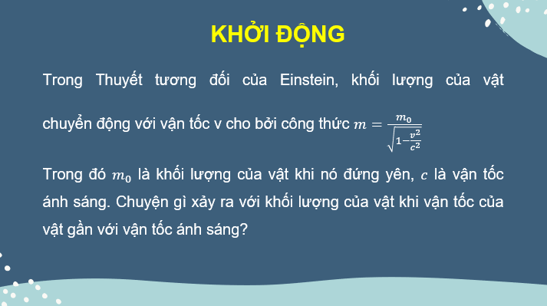  
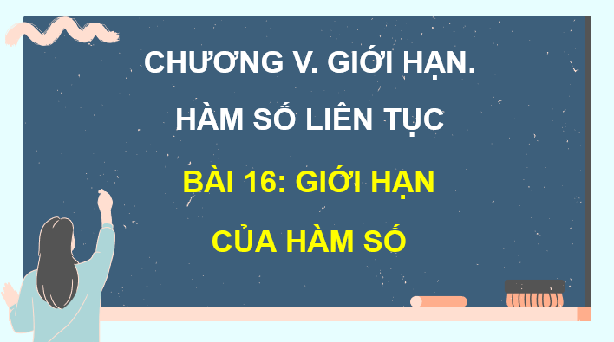  
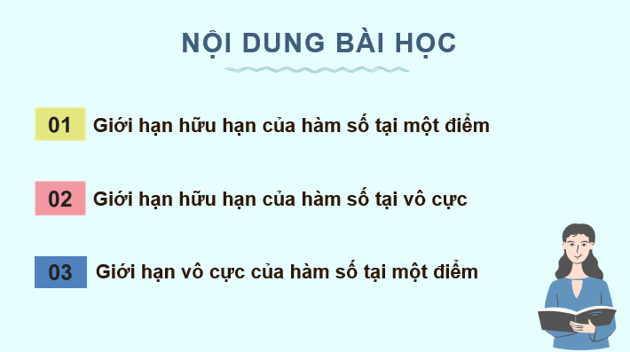  
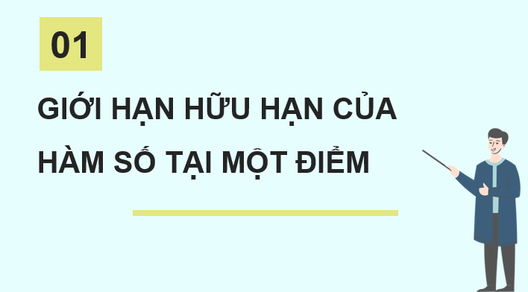  
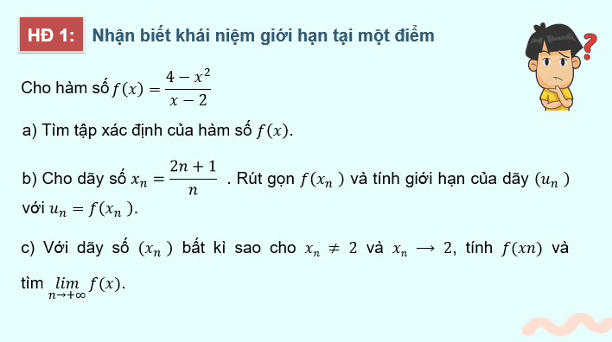  
................................  
................................  
................................  
**Giáo án Toán 11 Bài 16 (Kết nối tri thức): Giới hạn của hàm số**  
**I.** **MỤC TIÊU**  
**1. Kiến thức, kĩ năng**  
Học xong bài này, HS đạt các yêu cầu sau:  
- Nhận biết khái niệm giới hạn hữu hạn của hàm số tại một điểm và tại vô cực.  
- Nhận biết khái niệm giới hạn một biến.  
- Nhận biết khái niệm giới hạn vô cực.  
- Tính một số dạng giới hạn của hàm số.  
- Giải quyết một số vấn đề thực tiễn gắn với giới hạn của hàm số.  
**2. Năng lực**  
**Năng lực chung:**  
- Năng lực tự chủ và tự học trong tìm tòi khám phá.  
- Năng lực giao tiếp và hợp tác trong trình bày, thảo luận và làm việc nhóm.  
- Năng lực giải quyết vấn đề và sáng tạo trong thực hành, vận dụng.  
**Năng lực riêng:** Tư duy và lập luận toán học; Giao tiếp toán học; Mô hình hóa toán học; Giải quyết vấn đề toán học.  
- Tư duy và lập luận toán học: HS phân tích và suy luận từ các thông tin có sẵn, nhận khái niệm, tính chất về giới hạn của hàm số và tính giới hạn của hàm số.  
- Giao tiếp toán học: Sử dụng thuật ngữ, ký hiệu toán học và các bước lập luận chính xác giúp truyền đạt thông tin và ý nghĩa một cách chính xác và hiệu quả.  
- Mô hình hóa toán học: HS viết được công thức hàm số mô tả mối liên quan giữa các đại lượng hình học.  
- Giải quyết vấn đề toán học: Giải quyết các vấn đề thực tiễn liên quan đến giới hạn của hàm số.  
- Sử dụng công cụ toán học: Sử dụng MTCT để tính giới hạn.  
**3. Phẩm chất**  
- Có ý thức học tập, ý thức tìm tòi, khám phá và sáng tạo, có ý thức làm việc nhóm, tôn trọng ý kiến các thành viên khi hợp tác.  
- Chăm chỉ tích cực xây dựng bài, có trách nhiệm, chủ động chiếm lĩnh kiến thức theo sự hướng dẫn của GV.  
**II. THIẾT BỊ DẠY HỌC VÀ HỌC LIỆU**  
**1. Đối với GV:** SGK, Tài liệu giảng dạy, giáo án, đồ dùng dạy học.  
**2. Đối với HS**: SGK, SBT, vở ghi, giấy nháp, đồ dùng học tập (bút, thước...), bảng nhóm, bút viết bảng nhóm.  
**III. TIẾN TRÌNH DẠY HỌC**  
**A. HOẠT ĐỘNG KHỞI ĐỘNG (MỞ ĐẦU)**  
**a) Mục tiêu:**  
- Tạo hứng thú, thu hút HS tìm hiểu nội dung bài học.  
**b) Nội dung:** HS đọc tình huống mở đầu, suy nghĩ trả lời câu hỏi.  
**c) Sản phẩm:** HS trả lời được câu hỏi mở đầu, bước đầu hình dung về nội dung sẽ học: Giới hạn của hàm số.  
**d) Tổ chức thực hiện:**  
**Bước 1: Chuyển giao nhiệm vụ:**  
- GV yêu cầu HS đọc tình huống mở đầu:  
Trong Thuyết tương đối của Einstein, khối lượng của vật chuyển động với vận tốc v cho bởi công thức m=m0√1−v2c2m=(m_(0))/(√(1-(v^(2))/(c^(2))))  
Trong đó m0m_(0) là khối lượng của vật khi nó đứng yên, là vận tốc ánh sáng. Chuyện gì xảy ra với khối lượng của vật khi vận tốc của vật gần với vận tốc ánh sáng?  
**Bước 2: Thực hiện nhiệm vụ:** HS quan sát và chú ý lắng nghe, thảo luận nhóm đôi hoàn thành yêu cầu.  
**Bước 3: Báo cáo, thảo luận:** GV gọi một số HS trả lời, HS khác nhận xét, bổ sung.  
**Bước 4: Kết luận, nhận định:** GV đánh giá kết quả của HS, trên cơ sở đó dẫn dắt HS vào bài học mới: “Hôm nay chúng ta sẽ bắt đầu bài học mới về "Giới hạn của hàm số". Bài học này sẽ giúp các em hiểu rõ hơn về khái niệm và cách tính toán giới hạn của hàm số trong toán học. Hãy cùng tìm hiểu và khám phá những điều thú vị trong bài học này nhé!”  
Bài mới: **Giới hạn của hàm số.**  
**B.** **HÌNH THÀNH KIẾN THỨC MỚI**  
**TIẾT 1: GIỚI HẠN HỮU HẠN CỦA HÀM SỐ TẠI MỘT ĐIỂM**  
**Hoạt động 1: Giới hạn hữu hạn của hàm số tại một điểm.**  
**a) Mục tiêu:**   
- HS nhận biết được khái niệm giới hạn của hàm số tại một điểm, giới hạn bên phải, giới hạn bên trái.  
- HS nắm được các quy tắc tính giới hạn của hàm số tại một điểm.  
- Sử dụng được khái niệm và quy tắc tính giới hạn của hàm số để làm một số bài tập có liên quan.  
**b) Nội dung:**  
 HS đọc SGK, nghe giảng, thực hiện các nhiệm vụ được giao, suy nghĩ trả lời câu hỏi, thực hiện HĐ1,2; Luyện tập 1,2 và các Ví dụ.  
**c) Sản phẩm:** HS hình thành được kiến thức bài học, câu trả lời của HS cho các câu hỏi, HS nắm được khái niệm giới hạn của hàm số tại một điểm; giới hạn một bên và các quy tắc tính giới hạn của hàm số tại một điểm.  
**d) Tổ chức thực hiện:**  
**................................................................**  
**................................................................**  
**................................................................**  
Xem trước và mua tài liệu:  
Link tài liệu (PPT)  
Link tài liệu (word)